Výroky a operácie s nimi

OKRUHY: Vysvetlite pojmy výrok, pravdivostná hodnota výroku, negácia výroku, zložený výrok (konjunkcia, alternatíva, implikácia, ekvivalencia), výrokové premenné, výrokové formuly, tautológia. Zapíšte tabuľku pravdivostných hodnôt zložených výrokov. Kvantifikované výroky, ich negovanie. Všeobecný a existenčný kvantifikátor. Negácia výrokov s údajom o počte.

Axióma – tvrdenie, ktoré sa nedokazuje, je bez pochybností pravdivé. Pomocou axióm zavádzame základné matematické pojmy.

Definícia – určuje názov nového pojmu a jeho charakteristické vlastnosti pomocou základných pojmov

Výrokovou formou V(x) s premennou x, nazývame takú oznamovaciu vetu, ktorá obsahuje premennú x, sama nie je výrokom, no stane sa ním vtedy, keď za premennú x dosadíme vhodnú konštantu z vopred danej množiny.

Termíny výrok, pravdivostná hodnota výroku, pravdivý výrok, nepravdivý výrok, zložený výrok označujú základné pojmy logiky. Medzi charakteristické vlastnosti výrokov patria najmä tieto 3 vlastnosti:
- Každému výroku možno jednoznačne priradiť jednu z dvoch pravdivostných hodnôt – pravda, nepravda.
- Z každého výroku možno vytvoriť negáciou nový výrok, ktorý má inú, hovoríme opačnú, pravdivostnú hodnotu než pôvodný výrok.
- Ľubovoľné výroky možno určitým spôsobom spojovať tak, že výsledkom spojenia je vždy zase výrok.

VÝROK sa nazýva každá oznamovacia veta, o ktorej vieme povedať, či platí alebo nie. Rozkazovacie a opytovacie vety nie sú výroky!

Pravdivostná hodnota výroku – je to priradenie jednej z pravdivostných hodnôt „pravda“, „nepravda“ (symbolmi p, n alebo 1, 0) danému výroku.

Negácia výroku V – je výrok s opačnou pravdivostnou hodnotou ako pôvodný výrok. Označujeme ho symbolom V´. Je utvorený z daného výroku a popierajúci jeho pravdivosť. Spôsob negovania – priradíme slová „Nie je pravda, že...“ alebo „K slovesnému tvaru pridáme zápor ne-.“
Príklad: V: „Mám ostrý nôž.“
V´: „Nie je pravda, že mám ostrý nôž.“ alebo „Nemám ostrý nôž.“

Zložený výrok – vzniká spojením 2 alebo viacerých výrokov, pomocou logických spojok.

Konjukcia 2 výrokov – je výrok vytvorený ich spojením spojkou a, resp. i, a tiež. Konjukcia A B sa považuje za pravdivý výrok práve v tom prípade, keď sú pravdivé obidva výroky A, B.

Alternatíva (disjunkcia) 2 výrokov – je výrok vytvorený spojením týchto výrokov spojkou alebo. Alternatíva A B sa považuje za pravdivý výrok práve v tých prípadoch, keď je pravdivý aspoň jeden z výrokov A, B.

Konjukcie a alternatívy formulujeme často skrátene – neopakujeme slová nachádzajúce sa v obidvoch spojovaných výrokoch:
Príklady: „Karol mlčí a Karol študuje.“ – „Karol mlčí a študuje.“
„Príde Ján alebo príde Milan.“ – „Príde Ján alebo Milan.“
Stručné zápisy konjukcií sa nepoužívajú v prípade, keď v jednom zo spojovaných výrokov ide o vzťah „menší než“ a v druhom o vzťah „väčší než“. Nepíšeme teda: „5 > 2 < 7“ alebo „2 < 10 > 8“.

Implikácia – je výrok vytvorený z dvoch výrokov tým spôsobom, že prvému výroku je predradené slovo „ak“ a druhému nič alebo slovko „potom“. Implikácia AB je nepravdivý výrok práve vtedy, keď z pravdy vyplýva nepravda t.j. prvý výrok je pravdivý a druhý nepravdivý.

Ekvivalencia – je výrok utvorený z dvoch výrokov tým spôsobom, že medzi obidva výroky vsunieme slová „vtedy a len vtedy, keď“ resp. „práve vtedy, keď“. Ekvivalencia A B je pravdivý výrok práve v tých prípadoch, keď výroky A, B majú tú istú pravdivostnú hodnotu.

Logická štruktúra výrokov lepšie vynikne, keď ich zapíšeme symbolicky:
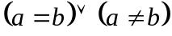 alebo 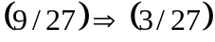

Tabuľka pravdivostných hodnôt:
A | B | AB | AB | AB | AB
1 | 1 | 1 | 1 | 1 | 1
1 | 0 | 0 | 1 | 0 | 0
0 | 1 | 0 | 1 | 1 | 0
0 | 0 | 0 | 0 | 1 | 1

A, B sú výrokové premenné, označujú ľubovoľné výroky, preto sú v tabuľke všetky prípady ich pravdivostných hodnôt.
Výrazy zostavené iba z výrokových premenných, zátvoriek a symbolov 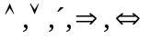 sa v logike nazývajú výrokové formuly, napr. 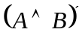
Výroková formula, ktorá nadobúda vždy hodnotu „pravda“ bez ohľadu na to, z akých výrokov je zložená je tautológia.

Príklad:
Určte pravdivostnú hodnotu výrokovej formuly: 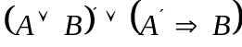. Je to tautológia?
A | B | A´ | 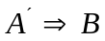 | 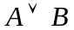 | 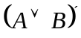
1 | 1 | 0 | 1 | 1 | 0 | 1
1 | 0 | 0 | 1 | 1 | 0 | 1
0 | 1 | 1 | 1 | 1 | 0 | 1
0 | 0 | 1 | 0 | 0 | 1 | 1

Negovanie zložených výrokov:
V: „Príde Jana a Ivana.“ V´: „Jana nepríde alebo Ivana nepríde.“
V: „Príde Peter alebo Pavol.“ V´: „Peter a Pavol neprídu.“
V: „Ak príde Michal, príde Ján.“ V´: „Michal príde a Ján nepríde.“
V: „Karol príde práve vtedy, keď príde Jozef.“
V´: „Buď Karol príde a Jozef nepríde alebo Karol nepríde a Jozef príde.“

Jednoduché kvantifikované výroky – za kvantifikované výroky považujeme tie oznamovacie vety, ktoré udávajú presný počet alebo určitý odhad počtu predmetov, osôb a pod., ktoré majú uvedenú vlastnosť.
Príklady: „Niektoré prirodzené čísla sú prvočísla.“, „každému trojuholníku možno opísať práve jednu kružnicu.“, „Existuje aspoň jedno párne prvočíslo“, „Žiadny trojuholník nemá dva tupé uhly.“, „V triede bolo 7 študentov.“.

Všeobecný kvantifikátor – vyjadruje, že každý uvažovaný objekt má alebo žiadny nemá vlastnosť, o ktorú ide. Okrem slov „každý, žiadny“ sa na tento účel používajú aj slová „všetky, ľubovoľný, ktorýkoľvek, ani jeden“ a pod.

Existenčný kvantifikátor – vyjadruje, že aspoň jeden uvažovaný objekt má alebo nemá vlastnosť, o ktorú ide. Okrem slov „aspoň jeden“ sa používajú slová „niektorý, možno nájsť, existuje“ a pod.

a) Negovanie kvantifikovaných výrokov – možno uskutočniť predradením slov „Nie je pravda, že...“ výroku, ktorý negujeme. Stručnejšie negáciu výroku častejšie formulujeme tak, že zmeníme kvantifikátor:

Výrok: | Negácia výroku:
„Pre každý ... platí, že je ... .“ | „Existuje ... , ktorý nie je ... .“
„Existuje ..., ktorý je ... .“ | „Pre každý ... platí, že nie je ... .“ alebo „Žiadny ... nie je ... .“

Negácia kvantifikovaných výrokov:

Príklady:
F: „Existuje lichobežník, ktorý je rovnoramenný.“
F´: „Žiaden lichobežník nie je rovnoramenný.“

G: „Pre každý zlomok platí, že sa dá zjednodušiť. “
G´: „Existuje aspoň jeden zlomok, ktorý sa nedá zjednodušiť.“

b) Negácia výrokov s údajom o počte:

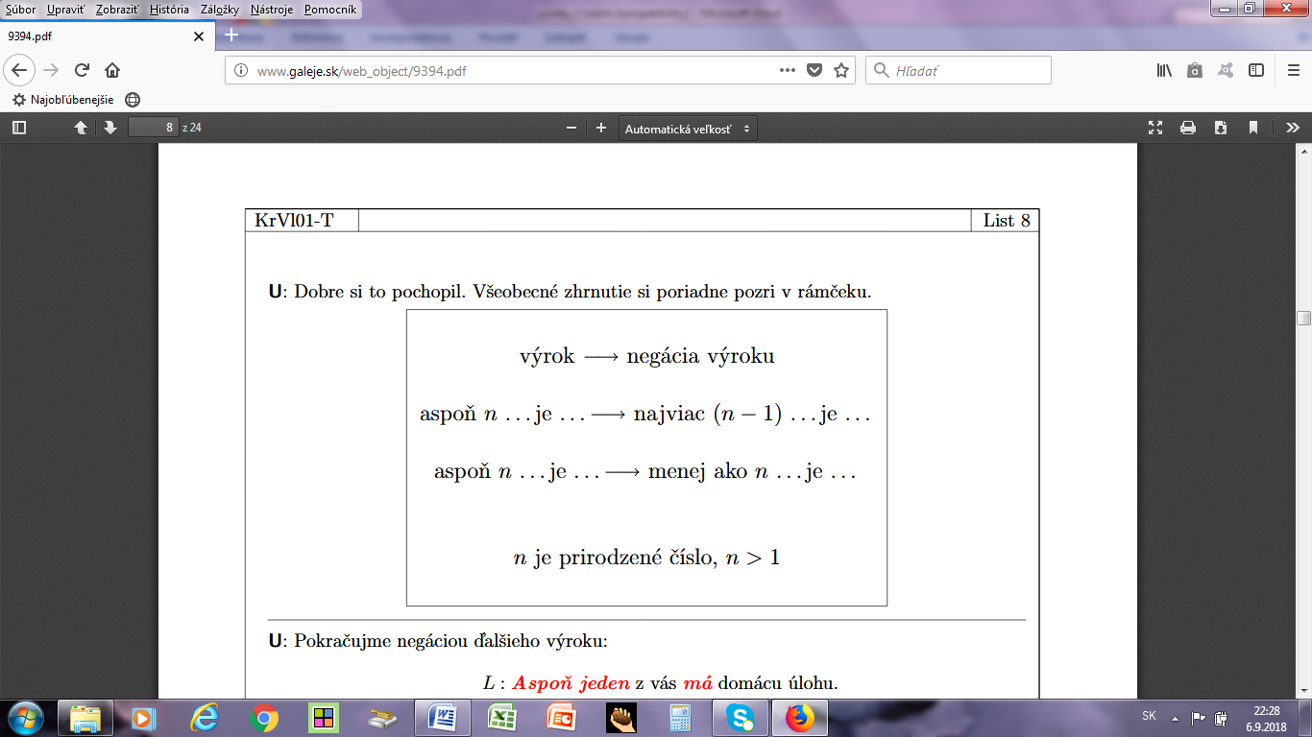
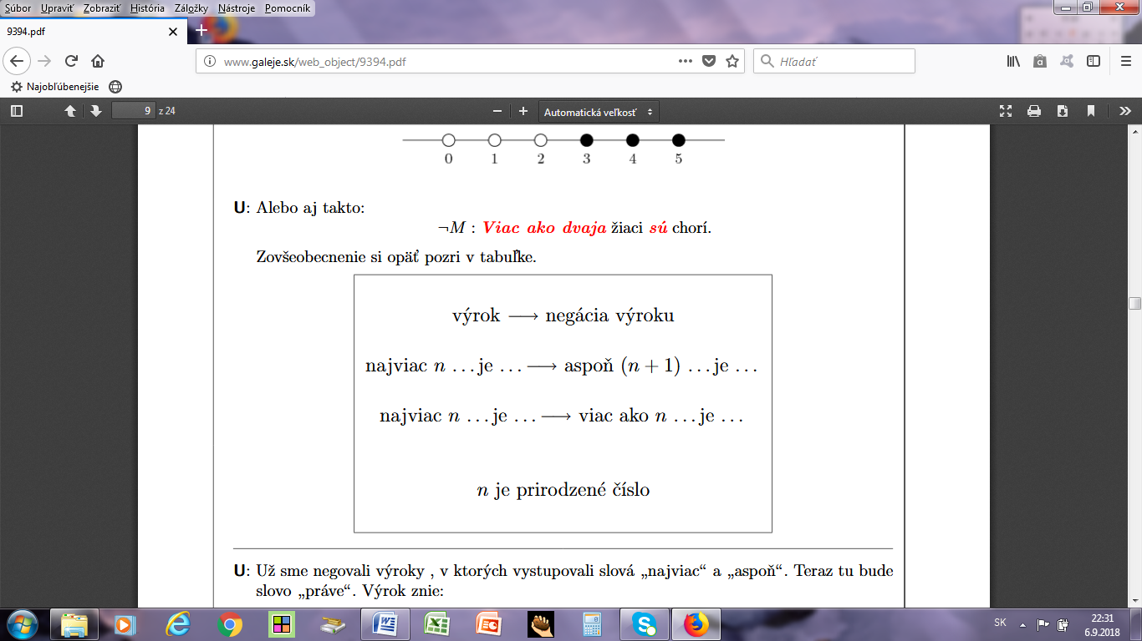
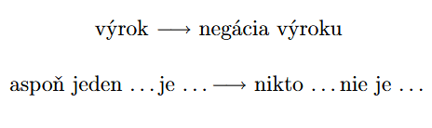
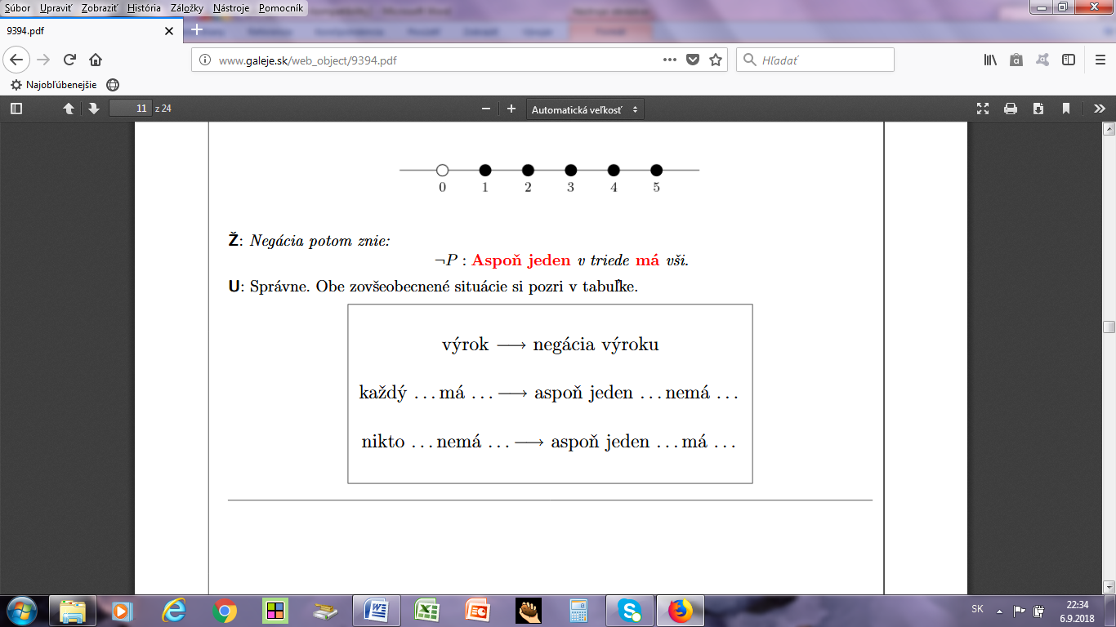
práve n .. má.. najviac (n-1) alebo aspoň (n+1) má
práve n ..... má.. menej alebo viac ako n má.......

Príklady:
A: „Bude nás najviac 10.“ A´: „Bude nás apoň 11.“
B: „Spadnú aspoň 3 jablká.“ B´: „Spadnú najviac 2 jablká.“
C: „Vykvitlo práve 6 kvetov.“ C´: „Vykvitlo najviac 5 kvetov alebo vykvitlo aspoň 7.“
D: „Práve jeden študent neprišiel.“ D´: „Neprišiel nikto alebo aspoň 2 prišli.“
E: „Nebol podaný žiadny protest.“ E´: „Aspoň jeden protest bol podaný.“

